新 书 推 荐
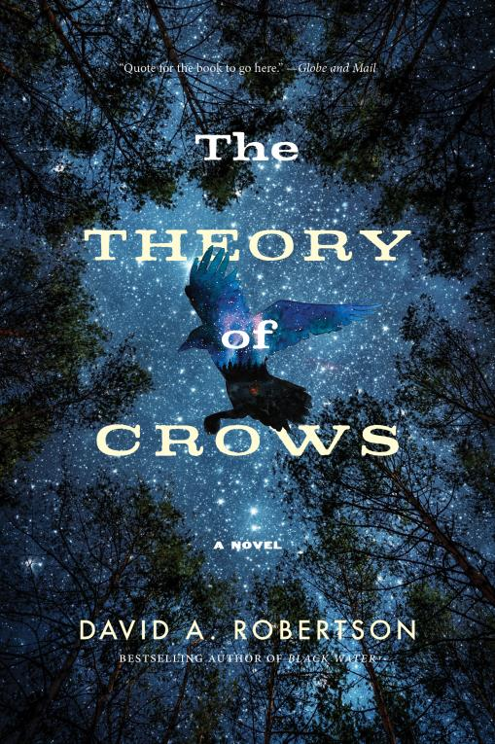
中文书名：《乌鸦理论》
英文书名：THE THEORY OF CROWS
作 者： David A. Robertson
出 版 社：Harper Perennia
代理公司：Westwood/ANA/Claire Qiao
出版时间：2022年9月
代理地区：中国大陆、台湾
页 数：320页
审读资料：电子稿
类 型：文学

内容简介：

一个麻烦缠身的父亲和他疏远的十几岁的女儿前去寻找家族的狩猎区，一路上他们也找到了回归彼此、回归克里人身份和回归自我的方式。

深夜里，马修在房子里踱步，无法休息。尽管他16岁的女儿哈莉路亚（霍莉）正在房间里睡觉，仅一门之隔，但对他来说，两人之间仿佛隔着一个宇宙。当他连自己内心的空洞都无法填补时，又该怎样拉近两人之间的距离呢？

霍莉知道她的父亲正在与她渐行渐远；她不明白原因何在。他似乎想毁掉自己的生活，这可能是她的错吗？如果他的世界崩塌，她也会备受折磨，他难道不关心这点吗？

在一场离家很近的悲剧发生后，马修邀请霍莉和他一起去寻找家族狩猎区里失踪已久的小屋。马修此行是为了追忆他刚刚失去的父亲，以及与父亲灌输给他的克里族教义重建联系；霍莉陪着他，因为在这趟旅途中，她能够与她担心失去的父亲同行。

他们每个人都在寻找比一个地点更重要的东西。发生在荒野中的的事情将成为对他们的考验，并以意想不到的方式治愈他们。这是一部关于家庭纽带和大地馈赠的动人小说。

作者简介：


大卫·A·罗伯逊（David A. Robertson）是两届总督文学奖（Governor General’s Literary Award）得主，也是比阿特丽斯·莫西尼耶年度原住民作家奖（Beatrice Mosionier Indigenous Writer of the Year Award）和约翰·赫希最有前途的马尼托巴作家奖（John Hirsch Award for Most Promising Manitoba Writer）得主。他是回忆录《黑水》（Black Water）的作者，该书获得了亚历山大·肯尼迪·伊斯比斯特非虚构作品奖（Alexander Kennedy Isbister Award for Non-fiction）和卡罗尔·希尔兹温尼伯图书奖（Carol Shields Winnipeg Book Award）。他还著有畅销书系列“米塞瓦”三部曲（Misewa trilogy）和“清算者”（the Reckoner）系列图像小说。罗伯逊是挪威之家克里族人。他住在温尼伯。

媒体评价：

“罗伯逊在《乌鸦理论》中大放异彩，这是一个关于爱、损失、治愈和归属的多层次故事。一个濒临破碎的家庭通过悠久的古老教义和植根于大地生生不息的记忆中的真理，找到了自己的道路。”
----米歇尔·古德（Michelle Good），《五个小印第安人》（Five Little Indians）作者，加拿大图书奖（Canada Reads）等诸多奖项得主

谢谢您的阅读！
请将反馈信息发至： 乔明睿（Claire）
安德鲁﹒纳伯格联合国际有限公司北京代表处
北京市海淀区中关村大街甲59号中国人民大学文化大厦1705室, 邮编：100872
电话：010-82449026
传真：010-82504200
手机：15804055576
Email: Claire@nurnberg.com.cn
网址：www.nurnberg.com.cn
微博：http://weibo.com/nurnberg
豆瓣小站：http://site.douban.com/110577/
微信订阅号：ANABJ2002

